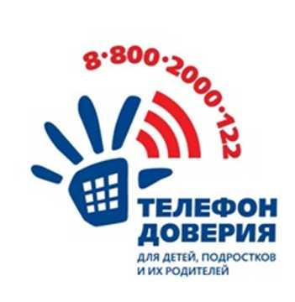ЕДИНЫЙ ОБЩЕРОССИЙСКИЙ ДЕТСКИЙ ТЕЛЕФОН ДОВЕРИЯ

Телефон доверия – это служба экстренной психологической помощи по телефону; в которой работают дипломированные психологи.

8-800-2000-122

- единый номер телефона доверия (служб экстренной психологической помощи) для детей, подростков и их родителей.

Звонок анонимный и бесплатный с любого телефона.
Позвонив на Телефон доверия; каждый человек: без исключения; имеет возможность анонимно:
- установить контакт с консультантом; которому может полностью довериться;
- свободно выражать свои мысли и чувства., не подвергаясь оценке и давлению;
- быть принятым; как личность;
- получить эмоциональную поддержку.

Консультанты Телефона доверия в разговоре не навязывают собственных мнений; не диктуют условий; а помогают абонентам мобилизовать собственные духовные, физические, интеллектуальные, творческие ресурсы для выхода из кризисного состояния.
Телефон доверия работает круглосуточно, без перерывов и выходных, анонимно и конфиденциально. Абоненты могут быть уверены, что никто, никогда и ни при каких обстоятельствах не узнает содержания беседы.

ПОЗВОНИ, ТЕБЕ ПОМОГУТ!

